Miércoles
29
de junio

Primero de Primaria
Lengua Materna

¡Soy un cuentacuentos!

Aprendizaje esperado: dicta y reescribe cuentos conocidos mezclando anécdotas y personajes, con imágenes y texto.

Énfasis: practica la lectura del cuento con las voces y entonación adecuadas. Ilustrar los momentos más importantes del cuento.

¿Qué vamos a aprender?

Practicarás esta ocupación, que coincide con el cierre del proyecto de Cuentacuentos que has venido realizando.

Para esta sesión vas a necesitar tu libro de texto de Lengua Materna. Español.

https://libros.conaliteg.gob.mx/20/P1ESA.htm

¿Qué hacemos?

El ciclo escolar está por concluir y, has hecho muchas cosas como jugar con las palabras, cantar, escuchar poemas, disfrutar cuentos y lo más importante ¡aprender a leer y escribir!

Aprender a leer y a escribir es lo mejor que les puede pasar a las niñas y niños, y aunque algunos aún no lo consiguen, están en el camino de hacerlo, cuando lo logren va a ser como si tuvieran una llave que abriera prácticamente cualquier puerta: la del conocimiento, la del aprendizaje, la de la cultura, la de la diversión y el entretenimiento. Incluso hay quienes dedican su vida a la lectura y a la escritura, como los escritores y los cuentacuentos, por ejemplo, y muchos viven de eso, no sólo lo toman como un mero pasatiempo.
Parece increíble que puedas dedicarte a algo así, tan divertido, entretenido, interesante.

Debe ser satisfactorio, grato, poder tocar a las personas con las palabras: enseñarles, divertirlas, mostrarles otras formas de vida, costumbres, tradiciones, llevarles diversión, inspirarlas o ayudarlas a resolver algunas problemáticas, motivarlas a mejorar su forma de vida, narrándoles distintas historias, describiendo variados ambientes o escenarios, al igual que comportamientos de diferentes personajes.

No sabes lo que pueda suceder, pero sin duda entre los pequeños estudiantes, así como tú, con seguridad hay varios escritores y cuentacuentos maravillosos que en un futuro se dedicarán a estas actividades.

Lo primero que vas a hacer es observar con detenimiento el siguiente video, ¡disfrútalo! pero fíjate bien en lo que sucede, en lo que hace la persona que aparece en él, porque después se va a comentar.

¡Corre video!

- Willy y Hugo. Observa de 00:34 a 4:25 o si gustas puedes observarlo completo.
https://www.youtube.com/watch?v=_9Qt6O30Ojo&list=PLoymPhanAE0NBbTp0yG-CkLQJXwDnJYZz&index=99

¿Te gustó la historia? Ahora, es momento de responder las preguntas siguientes:

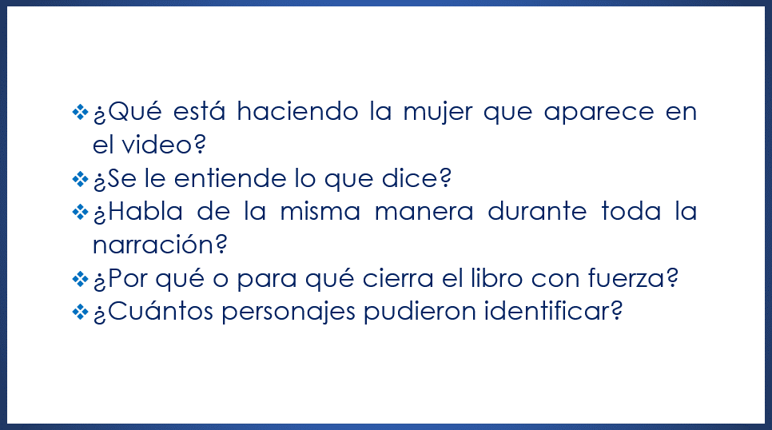

Pueden participar todas las alumnas y los alumnos que deseen, espero sus comentarios con mucho interés y gracias por sus intervenciones durante todo el ciclo escolar.

Te comparto la participación de Ricardo de Mérida, lee lo que comenta.

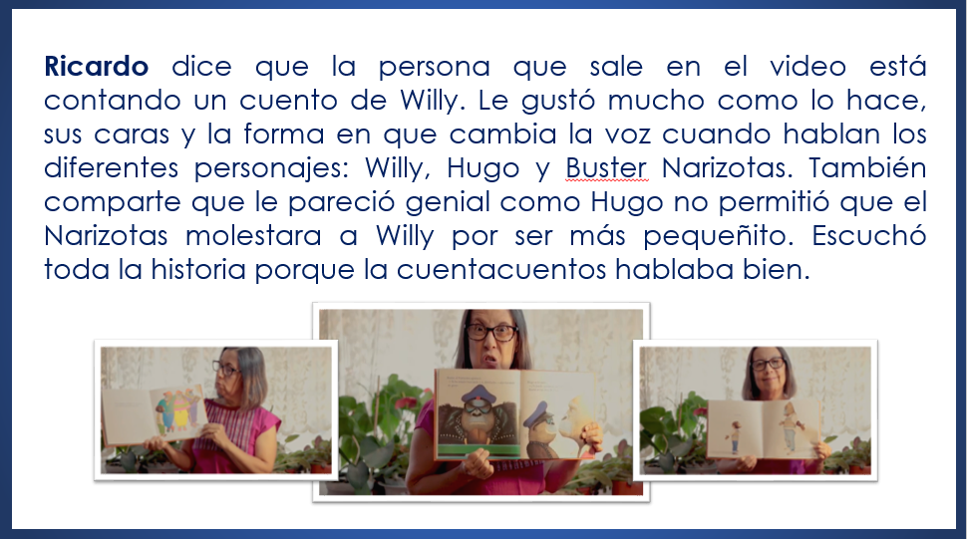

Qué razón tiene Ricardo: En el video aparece una persona que se dedica a contar cuentos, a narrar historias, es una cuenta cuentos que cuida su volumen de voz, no grita ni habla muy quedito, y pronuncia muy bien, se le entiende perfectamente todo lo que dice. Modula su tono de voz de acuerdo con el personaje y el diálogo que sostiene. ¿Te fijaste cómo hablaba Buster Narizotas cuando se presenta con Willy? ¿Y cómo cambia cuando se dirige a Hugo? ¿Y qué tal las caras que hace la cuenta cuentos?

Es importante que tengas presente cómo usar tu cara para transmitir diferentes estados de ánimo o emociones cuando cuentes el cuento que has estado trabajando, piensa que puedes emplear tu cuerpo también para darle vida a los diferentes personajes que te toque interpretar.

Hay una participación más, adelante Violeta de la ciudad de Fresnillo.

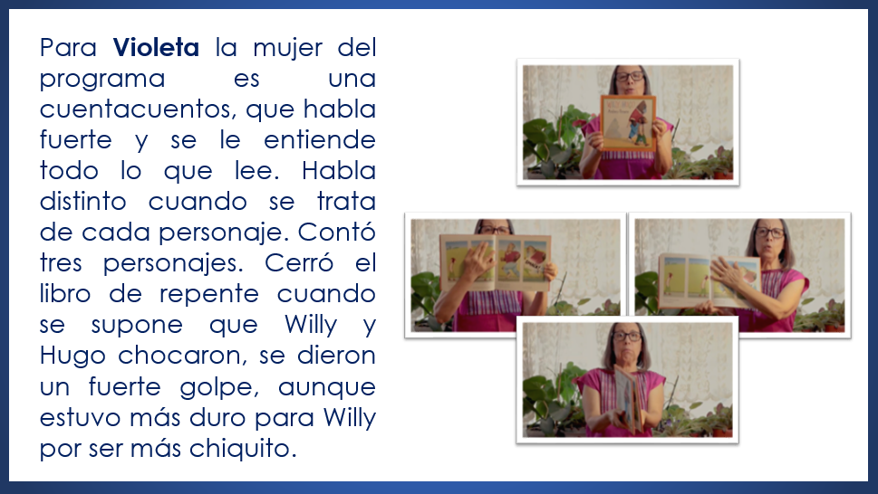

Violeta coincide con Ricardo en lo que comenta y agrega que la cuenta cuentos cierra el libro cuando chocan dos personajes. Este señalamiento es correcto y la narradora lo hace como un efecto especial para ilustrar o representar el momento del impacto.

Insisto en que vayas observando y reflexionando, e incluso tomando nota, sobre todos estos recursos que debes utilizar al narrar una historia.

Los efectos especiales y los recursos como objetos, ropa, imágenes, ruidos, etcétera, que se incorporen al momento, con seguridad te van a servir para tener y mantener la atención de los oyentes, de las personas que te estén escuchando, y para ayudar a éstos a comprender mejor la historia.

Te puedes vestir como el personaje que te toque representar, puedes emplear otras partes de tu cuerpo, como los dedos, las manos, los brazos, los pies, además de la cara, para amenizar la narración. Incorporar los objetos que tengas a la mano, siempre y cuando no sean peligrosos y te dé permiso tu familia de utilizarlos.

No descuides tu pronunciación, habla con claridad y con el volumen necesario para que todo tu público (padres, hermanos, primos o amigos) te escuchen sin problema. Prueba a hacer distintos tipos de voz dependiendo del personaje y la situación por la que pase (si es de peligro, tristeza, emoción, alegría, sorpresa, miedo) de modo que se puedan distinguir, todo esto para que la historia sea comprensible.

Ya que te he compartido esta información, te comento que ha llegado el momento de ensayar la narración que vas a hacer de tu cuento, para ello, por favor, abre tu libro en la página 189 (uno, ocho, nueve).

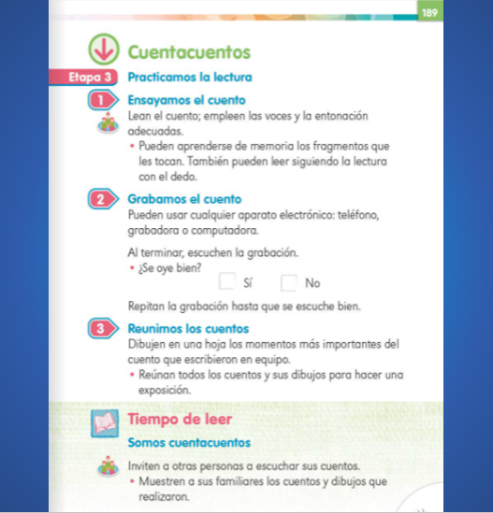

Recuerda que, como en este momento aún no estás en la escuela, para concluir tu proyecto de contar cuentos.

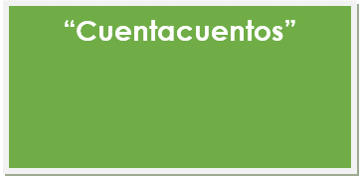

Debes ponerte de acuerdo con tu familia.

Para que te prepares de manera conveniente y que no te quede duda de lo que debes hacer, lee en compañía de algún familiar las indicaciones que se dan en tu libro, si aún no sabes leer pide a tu mamá, papá u otro familiar te ayuden en la lectura.

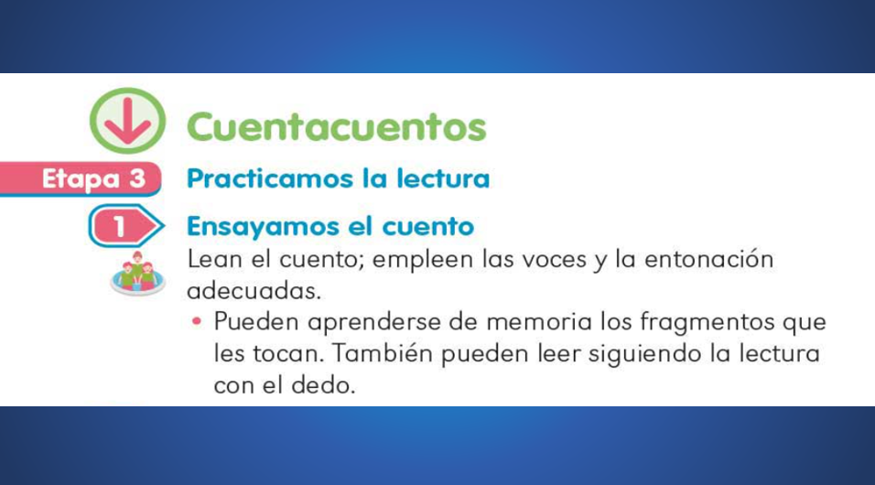

Lee varias veces el cuento frente a algún familiar y pídele por favor que te haga observaciones sobre tu desempeño, guiándose con las preguntas que vas a revisar a continuación:

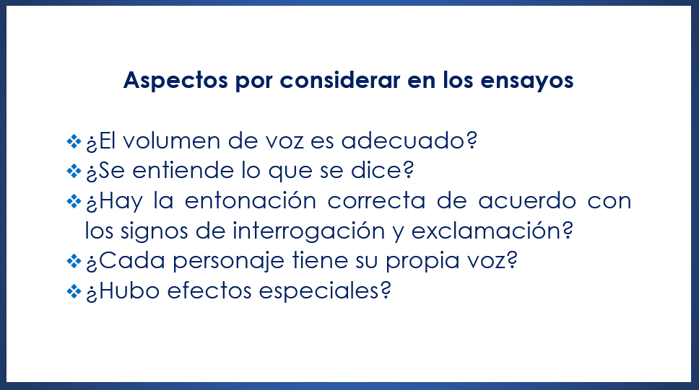
La ventaja de contar con estas preguntas que indican los aspectos que debes considerar para contar el cuento es que, si no puede apoyarte un familiar, tu mismo puedes valorar cómo lo haces dándole respuesta con toda sinceridad, ensaya hasta que quedes contento con el resultado.

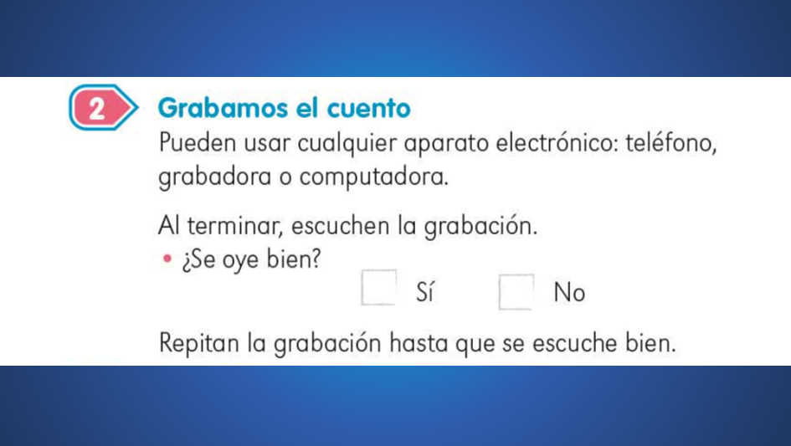

Si tienes los medios para grabarte y quieres intentarlo, adelante, pero si no, ni te preocupes, no es indispensable. Lo relevante es que te pruebes a ti mismo como cuentacuentos y confirmes que, si te empeñas un poco, eres capaz de hacer cualquier tarea, por difícil que te parezca.

Esta experiencia también te va a permitir darte cuenta de que en muchas ocasiones la práctica hace al maestro, dominar un tema, una actividad, entenderlo, repasarlo una y otra vez, da tranquilidad y te permite enfrentar el reto que sea disfrutando de ello.

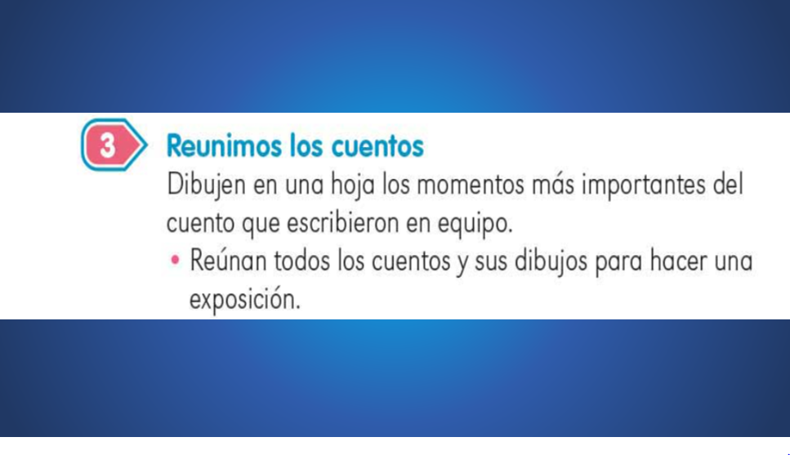

Como este trabajo no lo llevaste a cabo en equipo sino de manera individual, sólo debes hacer los dibujos de los momentos que tú decidas que son relevantes.
Ya con todo lo anterior hecho, ensaya una vez más usando los dibujos que trazaste, para concluir efectuando la siguiente actividad:

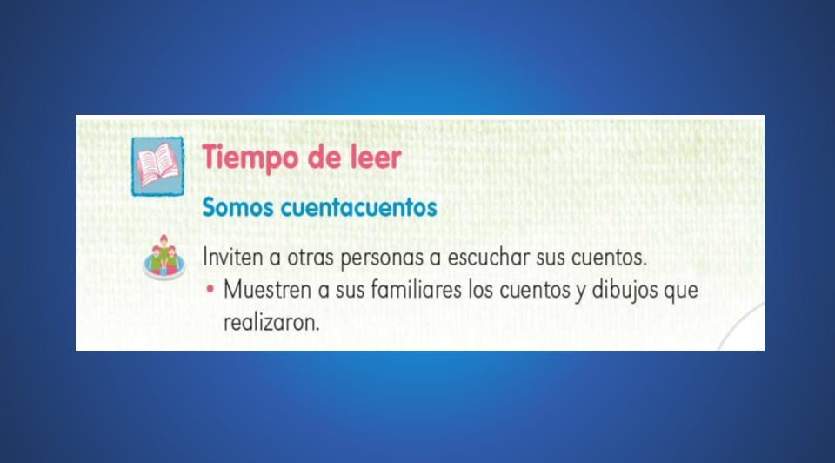

Diviértete contando cuentos siempre que puedas, no lo veas como un trabajo escolar sino como la oportunidad de divertir, entretener, enseñar a otros.

Para que te inspires y te sirva de ejemplo o como un modelo, pon atención en el siguiente video. Reconoce las diferentes expresiones de: alegría, enojo, fastidio, sorpresa, etcétera. Las diferentes voces de los personajes: niñas, adultos los recursos que utiliza la cuenta cuentos para ambientar la narración y todo aquello que llame su atención.

- El gis mágico. Observa de 00:09 a 6:20
https://www.youtube.com/watch?v=yzzoa65luqE&list=PLoymPhanAE0NBbTp0yG-CkLQJXwDnJYZz&index=3

¿Te acordaste del lápiz mágico? Esa historia sobre espero que sí, porque son igual de divertidas, por lo pronto ha terminado esta sesión

Esta experiencia ha resultado de gran utilidad, pues te has dado cuenta que debes hablar claro y fuerte, cuidando la pronunciación, para que se entienda lo que dices.

Que debes modular la voz y cambiar la entonación considerando qué personaje habla; así como los signos de interrogación y admiración, y cómo estos indican acciones como preguntar, gritar, y sentimientos o sensaciones de alegría, tristeza, miedo, sorpresa.

Incluso todo esto te sirve no sólo para narrar historias, sino para entenderte mejor con los demás, para comprender con certeza lo que lees o lo que escuchas.

Ya para cerrar esta sesión te invito a conocer a otro excelente cuentacuentos.

Observa el siguiente video.

- ¡Alto! ¡Monstruos! Observa de 00:40 a 6:10
https://www.youtube.com/watch?v=zxDplDFHa_A&list=PLoymPhanAE0NBbTp0yG-CkLQJXwDnJYZz&index=28

Continúa explorando con tus familiares el libro de lecturas; busca más cuentos. No dejes de compartir historias de manera oral y escribe todo lo que puedas, también recuerda preguntar lo que no entiendas o te cause dudas y, de ser necesario, busca información para aclararlas, usa el diccionario para confirmar lo que piensas de una palabra o para conocerla.

Si te es posible consulta otros libros y comenta el tema de hoy con tu familia. Si tienes la fortuna de hablar una lengua indígena aprovecha también este momento para practicarla y platica con tu familia en tu lengua materna.

¡Buen trabajo!

Gracias por tu esfuerzo.

Para saber más:
Lecturas

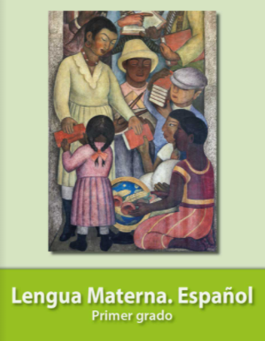
https://libros.conaliteg.gob.mx/20/P1ESA.htm

